Опросный лист для оребрения трубы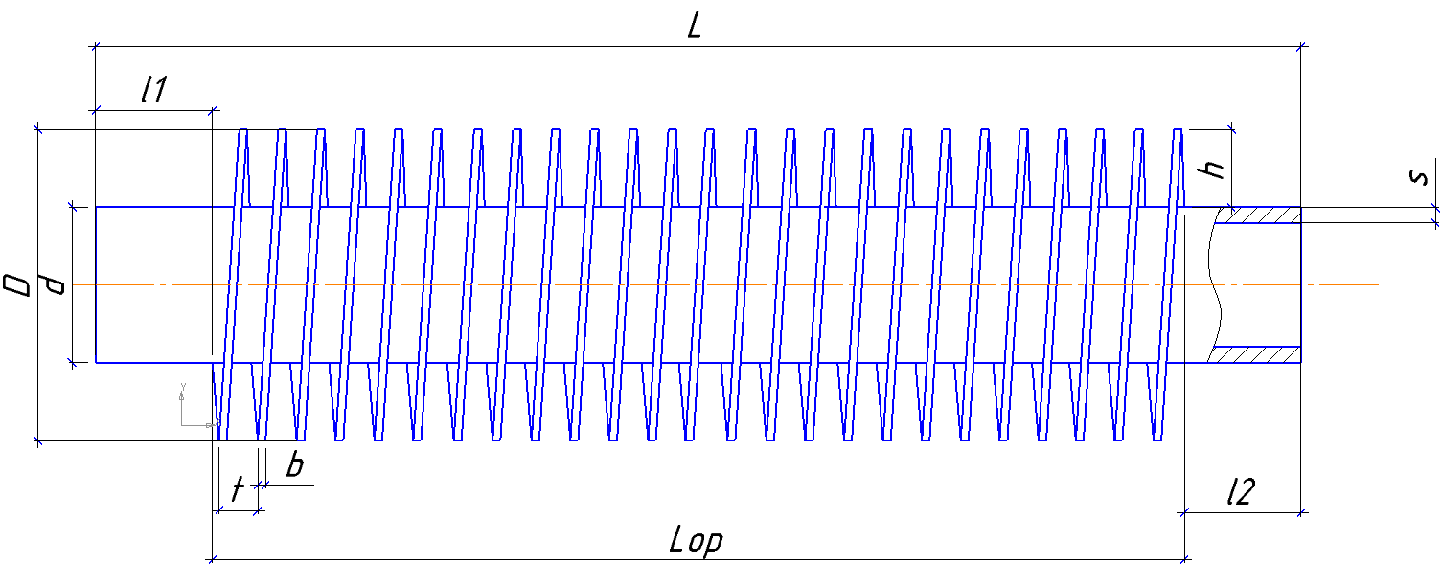

Основные геометрические параметры оребрения труб
Обозначение параметра | Наименование параметра | Значение
D | Диаметр оребрения, мм
d внутренний диаметр | Диаметр несущей трубы, мм
s | Толщина стенки несущей трубы, мм
b | Толщина ребра (ленты), мм
h | Ширина ребра (ленты), мм
t | Шаг оребрения, мм
Lор | Длина оребрённой части трубы, мм
l₁ | Концы трубы без ребер, мм

l₂
L | Длина несущей трубы, мм

Тип оребрения труб и материал исполнения
Тип оребрения | Оребрение стальной лентой  методом навивки  с приваркой ТВЧ_______ | Оребрение биметаллическое  (алюминий, медь) методом накатки на стане ХПРТ_медь_____
Материал трубы несущей трубы, (ГОСТ, ТУ)
Материал оребрения,
(ГОСТ, ТУ)
Количество, шт.

